5种方法，教你判断线程池是否全部完成

概述
最近写小玩具的时候用到了 CountDownLatch 计数器，然后顺便想了想判断线程池全部结束有多少种方法。
在网上搜了下，可能有些没找到，但是我找到的有（所有方法都是在 ThreadPoolExecutor 线程池方法下测试的）：
- isTerminated() 判断方式，在执行 shutdown() ，关闭线程池后，判断是否所有任务已经完成。
- ThreadPoolExecutor 的 getCompletedTaskCount() 方法，判断完成任务数和全部任务数是否相等。
- CountDownLatch 计数器，使用闭锁计数来判断是否全部完成。
- 手动维护一个公共计数 ，原理和闭锁类似，就是更加灵活。
- 使用 submit 向线程池提交任务，Future 判断任务执行状态。
好嘞，现在开始一个一个介绍优缺点和简要原理；
先创建一个 static 线程池，后面好几个例子就不一一创建了，全部用这个就行了：
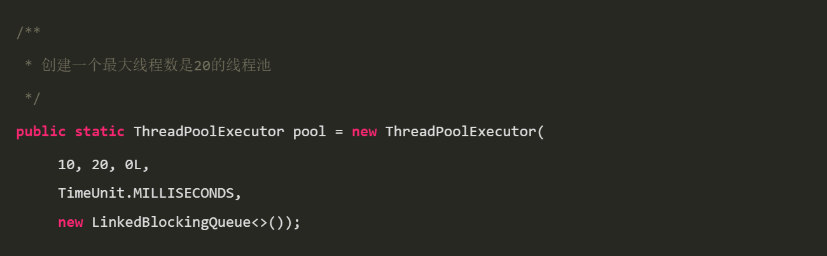
然后再准备一个通用的睡眠方法：
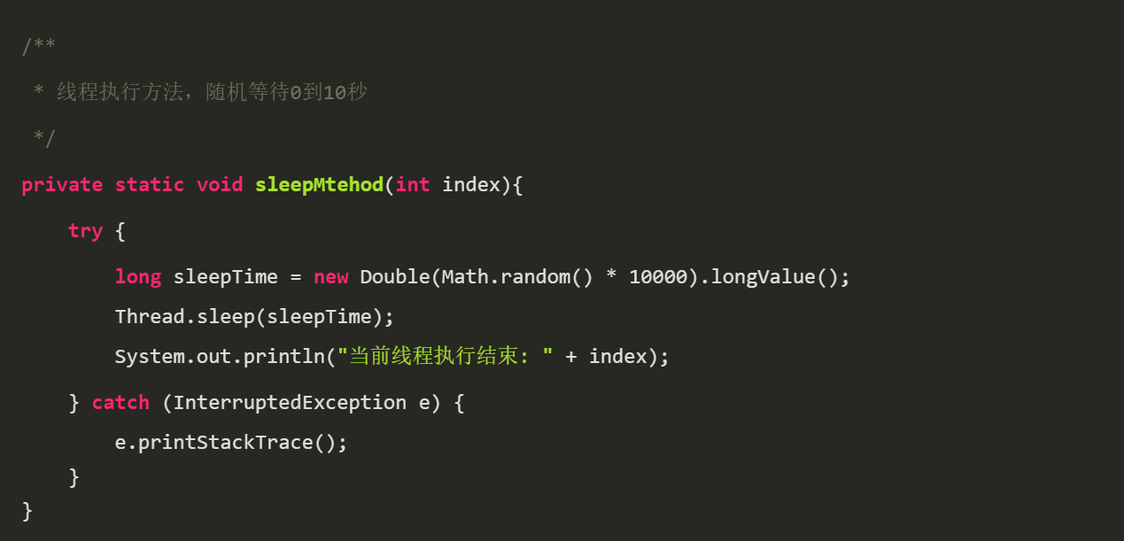
这个方法就是为了测试的时候区分线程执行完毕的下顺序而已。
好嘞，准备完毕，现在开始。

isTerminated 方式
首先贴上测试代码：
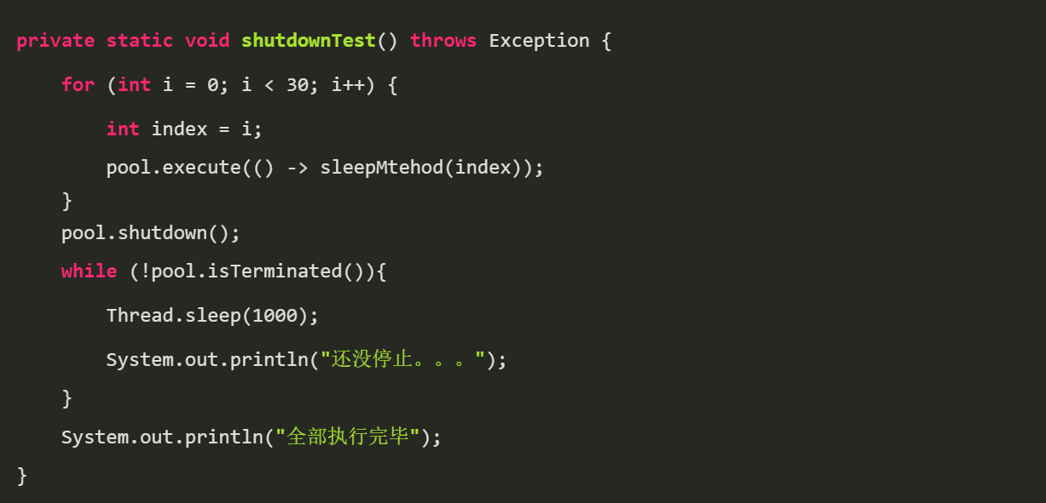
这一种方式就是在主线程中进行循环判断，全部任务是否已经完成。
这里有两个主要方法：
- shutdown() ：启动有序关闭，其中先前提交的任务将被执行，但不会接受任何新任务。如果已经关闭，调用没有额外的作用。

- isTerminated() ：如果所有任务在关闭后完成，则返回true。请注意， isTerminated 从不是 true，除非 shutdown 或 shutdownNow 先被执行。
通俗点讲，就是在执行全部任务后，对线程池进行 shutdown() 有序关闭，然后循环判断 isTerminated() ，线程池是否全部完成。
- 优点 ：操作简单，代码更加简单。
- 缺点 ：需要关闭线程池。一般我在代码中都是将线程池注入到 Spring 容器，然后各个组件中统一用同一个，当然不能关闭。
类似方法扩展：
- shutdownNow() ：尝试停止所有主动执行的任务，停止等待任务的处理，并返回正在等待执行的任务列表。从此方法返回时，这些任务将从任务队列中删除。通过 Thread.interrupt() 取消任务。
- isShutdown() ：如果线程池已关闭，则返回 true 。
- isTerminating() ：如果在 shutdown() 或 shutdownNow() 之后终止 ，但尚未完全终止，则返回true。
- waitTermination(long timeout, TimeUnit unit) ：当前线程阻塞，直到等所有已提交的任务（包括正在跑的和队列中等待的）执行完，或者等超时时间到，或者线程被中断抛出异常；全部执行完返回true，超时返回false。也可以用这个方法代替 isTerminated() 进行判断 。

getCompletedTaskCount
还是一样，贴上代码：
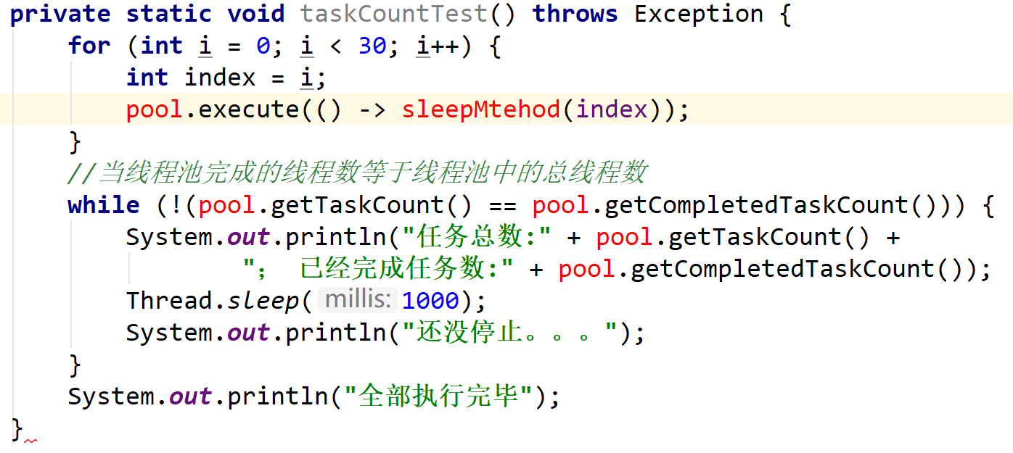
还是一样在主线程循环判断，主要就两个方法：

- getTaskCount() ：返回计划执行的任务总数。由于任务和线程的状态可能在计算过程中动态变化，因此返回的值只是一个近似值。
- getCompletedTaskCount() ：返回完成执行的任务的大致总数。因为任务和线程的状态可能在计算过程中动态地改变，所以返回的值只是一个近似值，但是在连续的调用中并不会减少。
这个好理解，总任务数等于已完成任务数，就表示全部执行完毕。
- 优点 ：完全使用了 ThreadPoolExecutor 提供的方法，并且不必关闭线程池，避免了创建和销毁带来的损耗。
- 缺点 ：上面的解释也看到了，使用这种判断存在很大的限制条件；必须确定，在循环判断过程中，没有新的任务产生。差不多意思就是，这个线程池只能在这条线程中使用。
其他 ：
最后扯两句，因为我用 main 方法运行的，跑完后 main 没有结束，是因为非守护线程如果不终止，程序是不会结束的。而线程池 Worker 线程里写了一个死循环，而且被设置成了非守护线程。

CountDownLatch 计数器
这种方法是我比较常用的方法，先看代码：
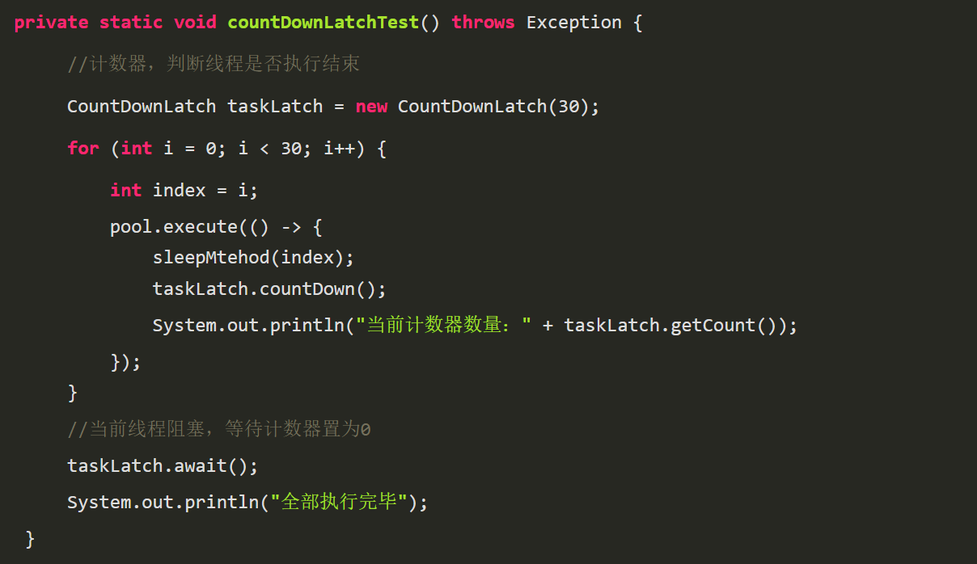
这种方法，应该是看起来比较高级的，我也不知道别的大佬怎么写的，反正我就用这个。
这个方法需要介绍下这个工具类 CountDownLatch 。先把这种方式的优缺点写了，后面再详细介绍这个类。
- 优点 ：代码优雅，不需要对线程池进行操作，将线程池作为 Bean 的情况下有很好的使用场景。
- 缺点 ：需要提前知道线程数量；性能确实，呃呃呃呃呃，差了点。哦对了，还需要在线程代码块内加上异常判断，否则在 countDown 之前发生异常而没有处理，就会导致主线程永远阻塞在 await。

CountDownLatch 概述
CountDownLatch 是 JDK 提供的一个同步工具，它可以让一个或多个线程等待，一直等到其他线程中执行完成一组操作。
常用的方法有 countDown 方法和 await 方法，CountDownLatch 在初始化时，需要指定用给定一个整数作为计数器。
当调用 countDown 方法时，计数器会被减1；当调用 await 方法时，如果计数器大于0时，线程会被阻塞，一直到计数器被 countDown 方法减到0时，线程才会继续执行。
计数器是无法重置的，当计数器被减到0时，调用 await 方法都会直接返回。

维护一个公共计数
这种方式其实和 CountDownLatch 原理类似。
先维护一个静态变量
private static int taskNum = 0;
然后在线程任务结束时，进行静态变量操作：
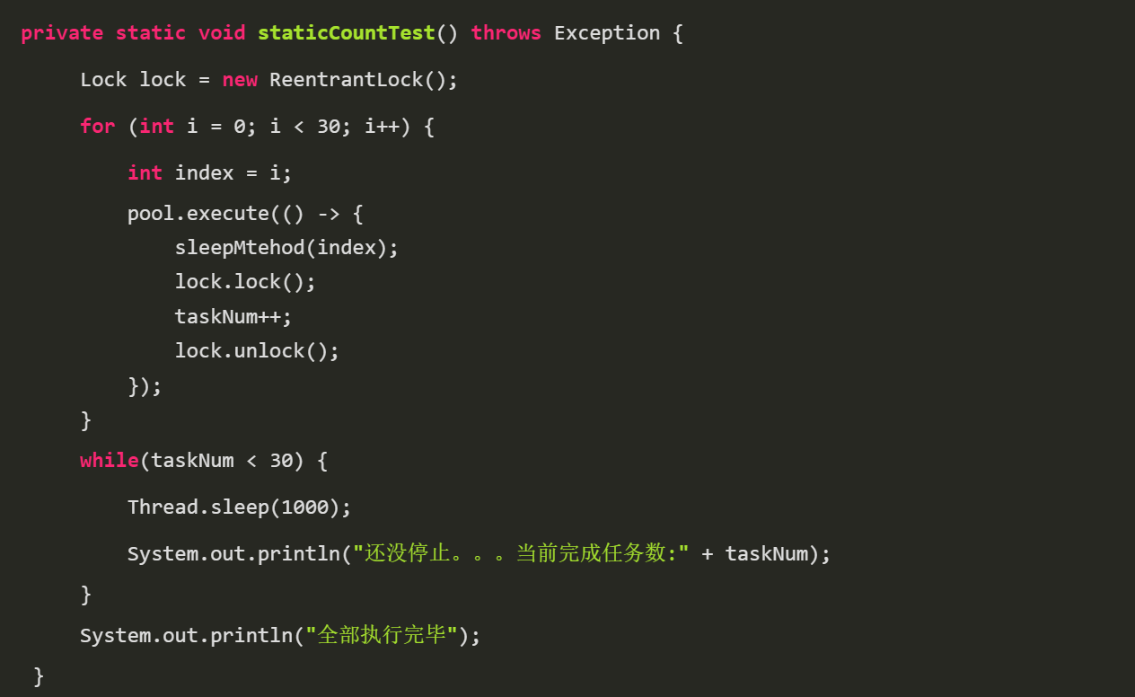
其实就是加锁计数，循环判断。
- 优点 ：手动维护方式更加灵活，对于一些特殊场景可以手动处理。
- 缺点 ：和 CountDownLatch 相比，一样需要知道线程数目，但是代码实现比较麻烦，相对于灵活这一个优势，貌似投入产出并不对等。

Future 判断任务执行状态
Future 是用来装载线程结果的，不过，用这个来进行判断写代码总感觉怪怪的。
因为 Future 只能装载一条线程的返回结果，多条线程总不能用 List 在接收 Future 。
这里就开一个线程做个演示：
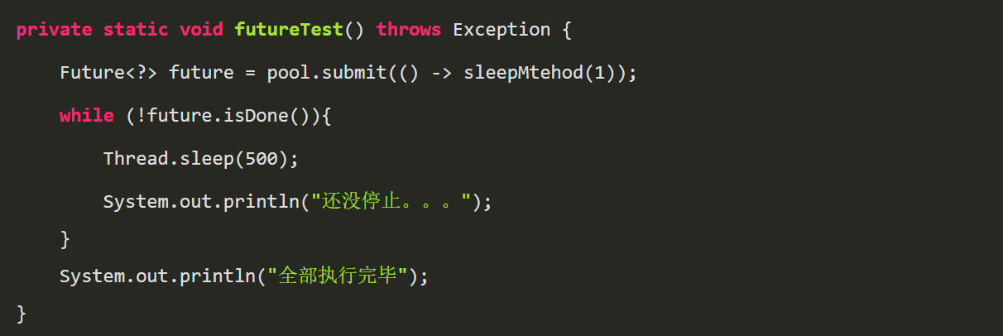
这种方式就不写优缺点了，因为 Future 的主要使用场景并不是用于判断任务执行状态。

